Праздник духовности «Святая пасха Христова!»
В программе :
Пасхальное поздравление священника Даниила.
- Выставка «Пасхальный стол»
- Литмонтаж « Христос Воскресе»! (Читают ученики нач. классов)
3. Пасхальный концерт.
4.Пасхальное угощение.
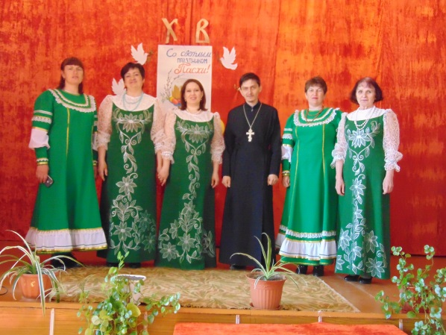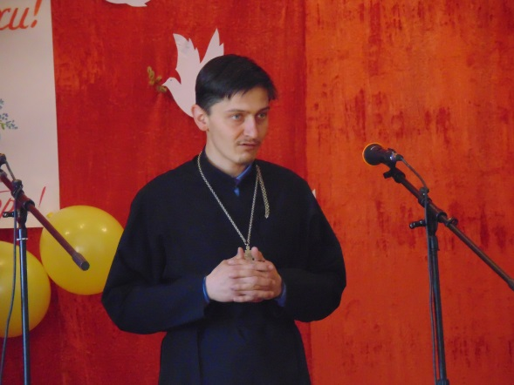
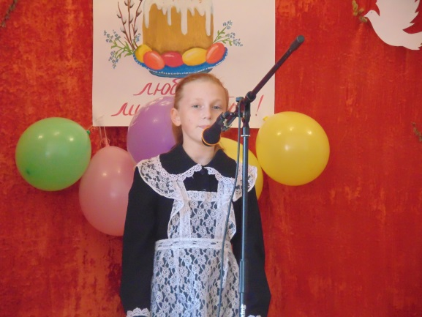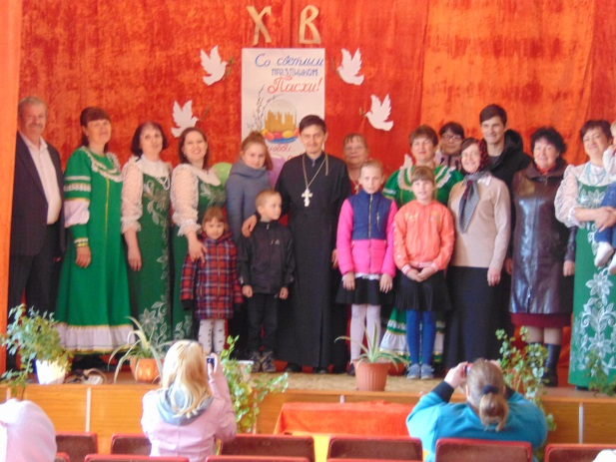

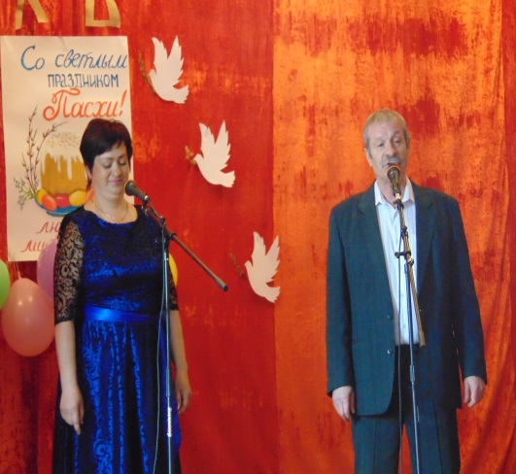
Киржеманы 2019г

